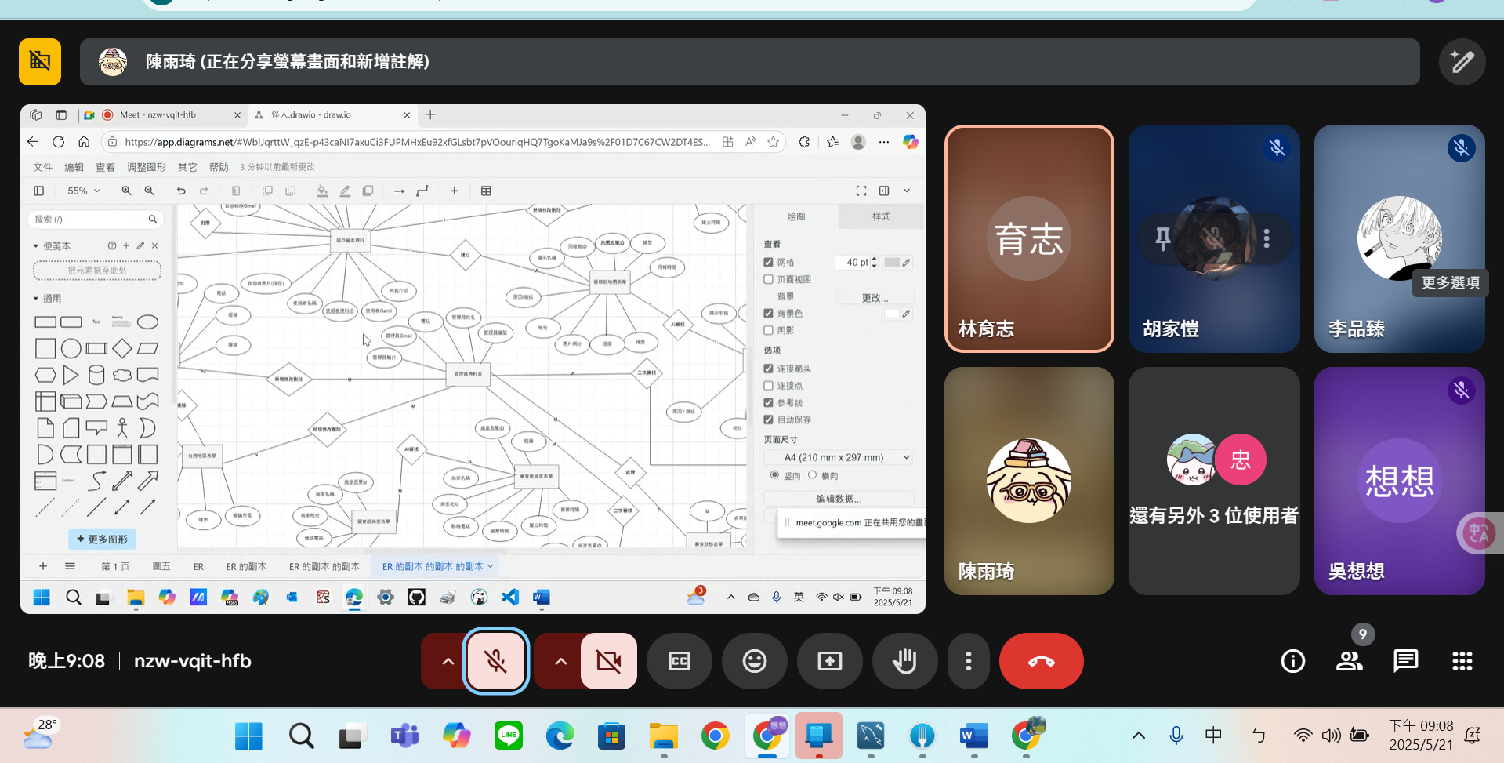

商家建立商家表單資料
+點擊統計
會問資料表

